检测突发事件无线传感器网络平台的设计
{Prabal Dutta，Anish Arora, Steven Bibyk}美国俄亥俄州立大学哥伦布，俄亥俄州43210{dutta.4，arora.9，bibyk.1}@ osu.edu
{Mike Grimmer}石弓科技圣何塞，加利福尼亚州95134 mgrimmer@xbow.com
{Prabal Dutta，David Culler}美国加州大学，伯克利大学伯克利分校，加州94720{prabal，culler}@ cs.berkeley.edu
摘要:我们目前设计的XSM（eXtreme Scale Mote）是一种新的传感器，不仅能以大规模、长时间和任务再分配的方式可靠的检测和分类罕见的，随机的，短暂事件，而且能迅速的报告于网络平台。这种新的Mote是为ExScal项目设计的，旨在展示一个10,000节点的网络具有辨别平民，士兵和车辆的能力，且分布在超过10平方公里的区域，每两节AA碱性电池节点能连续运行接近1000小时。此应用程序具有独特的功能性、可用性、可扩展性和可靠性要求，由于它可能不能满足现有的硬件，因而这激励我们想设计一个新的硬件平台。红外，磁学，声学传感器满足检测和分类的要求。红外线和声学传感器是专为低功率连续运行包括异步处理器唤醒电路设计的。在节点部署、激活及通过用户界面的改善、包装和平台的配置验证期间，可用性和可扩展性通过减少频率的使用和人在循环过程中消耗食物成本可得到实现。使用一个定期强制系统复位手榴弹定时器解决任务在分配功能问题。这项研究关键的贡献是运用具体的设计点和一般设计方法建造出传感器网络平台，以检测特殊的方法事件。
一 概 述
无线传感器网络大有希望作为一个对各种应用，包括数据采集和事件检测有利的技术。尽管多跳无线数据采集应用操作生命周期已达到上一年或一年以上，但我们还不知道用于平民、军人、车辆无线多跳检测和分类应用操作生命周期能超过几天或几周。这使得我们的激励应用程序也使用类似的金额能源。它的生命周期这么短暂的一个主要的原因是事件检测要求传感器大部分时间都要运行，而数据收集一般允许传感器被关闭。另一方面，数据收集需要频繁的消息报告测量，而事件检测只有在事件发生要求报告。
目前在降低网络层和通信层的功率消费方面已投入相当大的努力。这些改善中获益于所有应用程序，但受益最多的是数据收集应用，因为它们有更大级别的消息报告。相比之下，对于受益的架构省电事件检测传感和信号处理系统的想法很少被提出。[1]，[3]，[4]给了我们的研究部分影响，其中有集体确定检测中的权衡和通信、网络的想法、管理的重要性、信号处理层次、可扩展网络架构、积极的在各级的电源管理的重要性以及军事侦察和环境监测之间的差异等，具有代表性的分别是事件检测和数据收集。
我们知道被动的警惕，就像人在睡觉时有一个模糊的意识和有限的关注在相似的环境条件下其他人的所为，关键是延长事件检测应用的生命周期。由于电视关掉，开门，或其他的附近的人的移动而产生的环境的突然变化往往足以唤醒一个人，然后这个人可能表现出更积极的意识甚至像接电话行动，这也许因为肾上腺素分泌的作用。在被动警惕期间，很少的能量可以用于处理环境信息和任何以最天然的方式发生的处理事件。关键的问题是被动警惕触发主动警惕，将消耗更多的能量，但也能够更好的识别噪音中的真实事件。这种模式，有时称为节能质量的权衡，是适用于使用传感器网络事件检测：天然的、低能量检测硬件触发准确性、高能量的检测和分类算法和通信。我们强调，我们感兴趣的是很少发生且发生在随机时间以及持续时间短的事件。
除了特殊事件检测的挑战性要求，我们的应用程序中的一个关键要求是表现出10,000个节点的传感器网络，分布在一个10平方公里的区域里，每两节AA碱性电池节点寿命能连续运行接近1000小时。在6Whr的能源预算和平均功耗6MW修复电池。统一这些不同要求，我们研究的根本问题是：一个工程师如何实现传感器网络平台以一种大规模，长寿命，和任务再分配的方式可靠的检测和分类、并迅速报告罕见的，随机和短暂的事件？这个问题让我们的研究侧重于减少人类的循环操作，探索低功耗被动警觉模式，在可收回的多跳无线重新编程是可能的条件下研究，并提高可用性 -----这是一个考虑检测和分类的功能要求不寻常的结合。我们的做法是独立于任何特定的入侵检测中的应用及可能适用于整个类的特殊事件检测问题，包括地震监测，交通监控，和射手本地化。余下全文将对我们的核心问题的各个方面进行展开说明。
二 可扩展性
规模巨大是传感器网络视野的一个显著特点。 DARPA的网络嵌入式系统技术程序，例如，设想由100到100,000个简单的计算节点组成的网络。然而，网络只有接近如此大规模的才能够被证明日期[5][6]。我们自己的经验表明，在很大尺度上，后勤问题主宰部署和配置的时间，以实现全范围传感器网络的愿景，减少这些因素的影响是至关重要的。藤农豪斯提出“人类在循环计算有其局限性“和“缩减时间常数和绝对数量要求到主动模式的研究操作中，人是上述循环”[7]。因此，一个关键的硬件设计目标是在部署时确保人类循环操作可快速且有效率地完成。更普遍地是，规模因素弥漫XSM设计的每个方面，且可扩展性的早期表现证明了在早期考虑到它的重要性，并且往往在设计的生命周期也要考虑到。XSM，如图1所示，提供了三个硬件功能以支持高效的部署和配置。首先，节点高度集成，这有助于最大限度地减少所需的时间和确定它们的方向（降低成本）。定向标志，可以选择颜色，浮雕在每个节点的顶部，并面向节点在部署期间容易。第二，仅一触式需要激活节点和启动发现和加入该网络的过程。第三，一个节点已激活后，只需要一个蜂鸣器听，以确认它是运作。一目了然本来不错，但LED指示灯不暴露出来，即使它们已经亮了，在明亮的阳光下LED还是不容易看到。我们发现，在明亮的阳光下，一个被关闭的LED被打开，这是很难区分的。特别是小，低功耗的绿色，蓝色，黄色LED。我们测试，最容易区分的是闪烁的红色指示灯，但并非没有停顿一两秒钟，只是在开关循环时能看到。使用伸缩天线的一个意外的好处是，作为一个长柄它可以帮助加快部署，允许一个节点没有蹲伏，有时甚至打破了行走的步幅被部署在地面上。
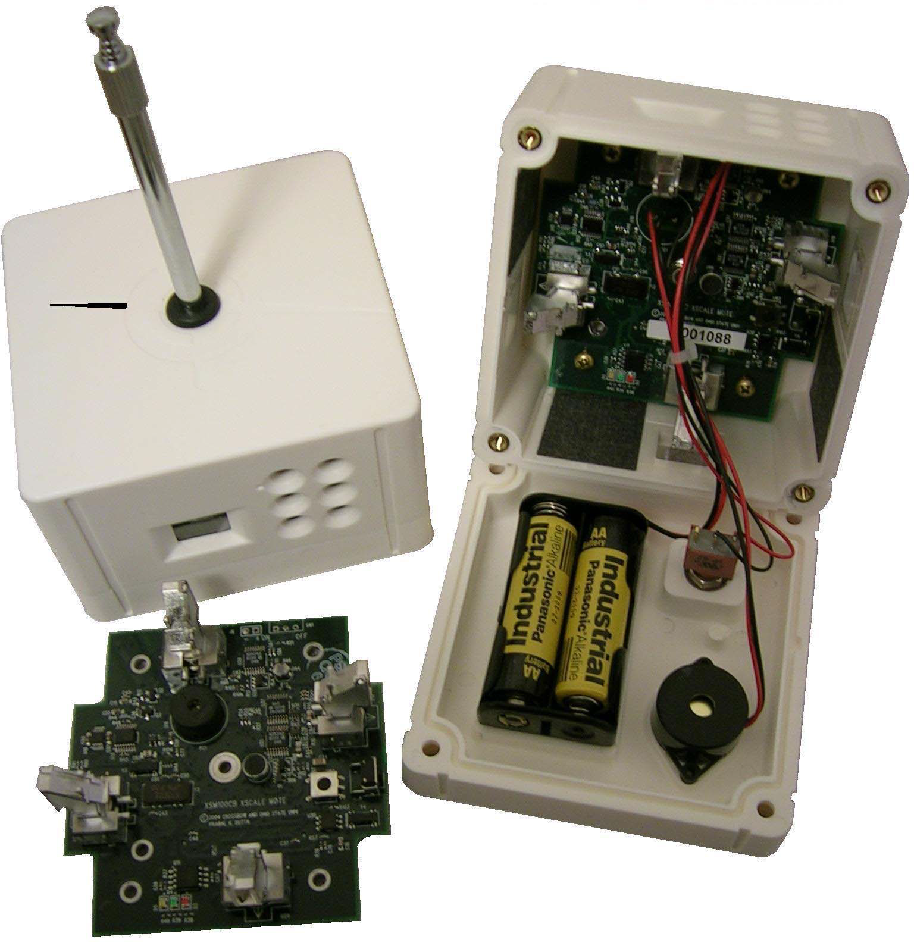

图1.eXtreme Scale Mote XSM电路板上有一个3“X3”足迹和外壳尺寸为3.5“X3.5”X2.5“。单触输入（ON / OFF开关）和一个监听输出（蜂鸣器）的基础上安装旁边的电池。XSM平台集成了一个Atmel ATmega128L的微控制器，1 Chipcon公司的CC1000在433MHz的无线电操作，为4Mbit串行闪存，红外，磁，声，照片和温度传感器，防水包装，一个引导，一个“黄金映像”计划集成系统管理，网络编程，低功耗侦听
配置是人为循环的其他操作，可以说是非常费时。我们先前在规模较小的100个节点的网络手动配置参数是有过经验的，但我们知道，任何个性化关注的将有10000个节点的网络是站不住脚的。另一方面，传感器领域的绝对的大小保证了异构环境。为了支持零配置的下降和去的方法，我们提供数字电位器来调整模拟电路参数，包括放大器增益和偏移，滤波器的截止时间，在程序的控制下检测阈值。即使实现阈值高高低低的许多工作主要在于在软件，但也要求有适当的硬件反馈和控制。
三 被动警戒
以一种长寿命的方式支持罕见的，随机的，短暂的检测和分类事件的硬件是解决XSM功能问题的关键。罕见意味着不成比例的时间都花在监测噪音，这是我们努力降低功耗应当针对的地方。随机意味着需要不断探测，因为事件的到达时间是难以预料的。短暂意味着需要连续检测或频繁的采样检测，降噪采样仍然较快。也就是说，我们有兴趣的是检测和分类事件，它能按照小时到天（名义上，10个事件/天，按照泊松分布，和去年1到10秒之间的事件）的顺序及时的分开
我们感兴趣的事件是环境信号的参数光谱范围变化在1Hz到5kHz之间的。寿命要求每两节AA碱性电池连续运行是1000小时，可以提供6Whr或平均功率6MW。准确的说，这些“事件”是对应平民，士兵和车辆通行的。
A.传感器检测和分类
Pottie和Kaiser从事无线集成网络传感器的工作[3]的强烈影响我们选择一个密集网络的多式联运传感器。他们认为，“由于有距离的信号衰减，短距离的时候（如磁）是可以用的”和“在短距离。。。环境基本上是检测范围内的同质化”，最后“因为较高信噪比是在短距离得到得，我们可以使用多种传感模式，可能无法在远距离运用，我们能够更好地选择一个小的功能集，区分目标。”
一些传感器的选择实际考虑的问题提出[5]。然而，与我们的情况不同的是功耗在其他的研究不是一个因素，这导致我们有所不同的来选择传感器。传感器选择的XSM主要有三个因素的影响。首先，传感器合奏是必不可少的，我们的目标类之间不允许识别多模态遥感。其次，尽量减少功耗，最大限度地类条件的感应距离，并尽量减少功率密度（单位面积消耗功率覆盖，测量在W/m2），使我们能够最大限度地提高节点寿命并尽量减少节点密度。第三，最大限度地减少虚假的概率报警（PFA）是重要的可扩展性，同时保持高检测概率（PD）的准确性是必不可少的。
我们专注于“自然”方面目标类的现象而非“意外”，并选择了一个多模态传感器套件，以检测相应的信号。例如，人类（包括平民和士兵），自然散发出的热能，但不一定是所需要声波的能量。此外，士兵携带武器的材料是有色金属。车辆含有大量的铁并放出热量和声波能量。多模态传感器遵循了Kaiser和Pottie的一个模式，我们的动机是为了说明进入该模式的特点和深设置以及每个功能越来越低的边际收益是有必要。
在考虑功率、范围，功率密度和接收器工作特征（ROC）曲线因素后，，我们缩小了用于遥感声，磁和被动红外遥感套件。表一列出了测得的启动时间和各种XSM子的系统电力消耗。处理器和无线电，它们是相同的MICA2 mote，由于风险的原因，都包括在内，因为它们在被动警惕，蜂鸣器及其完整性中起到重要作用。表二显示了典型的传感器检测范围，功率密度，并预期事件的持续时间作为一个传感器的功能类型和目标类。功率密度是功率/（π×为range2）。预计事件的持续时间，电子[Tevent]，是预期的覆盖路径长度，计算平均超过所有路径，通过一个圆圈半径范围，分为目标类的最高时速：∈[Tevent] =π×范围/（2×VMAX）。
表一 从断态启动延迟到标签状态，电力消费在3VDC，6MW的百分比平均功率的财政预算案会被消耗掉，作为一个函数给定的子系统和状态。 LPL的是一个缩写低功耗侦听
子系统 | 状态 | 启动时间 | 功率 | 预算（%）
声学 | 关 | –n/a– | 3 μW | 0.05 %
声学 | 开 | < 1 ms | 1.73 mW | 28.8 %
磁 | 关 | –n/a– | 3 μW | 0.05 %
磁 | 开 | 41 ms | 19.4 mW | 323 %
红外线 | 关 | –n/a– | 3 μW | 0.05 %
红外线 | 开 | > 1000 ms | 0.88 mW | 14.7 %
处理器 | 睡眠 | –n/a– | 30 μW | 0.5 %
处理器 | 激活 | 0.2 ms | 24 mW | 400 %
无线电 | 关 | –n/a– | 3 μW | 0.05 %
无线电 | 接受 | 2.5 ms | 24 mW | 400 %
无线电 | 传送 | 2.5 ms | 48 mW | 800 %
无线电 | LPL | 2.5 ms | 411 μW | 6.84 %
蜂鸣器 | 关 | –n/a– | 3 μW | 0.05 %
蜂鸣器 | 开 | –n/a– | 45 mW | 750 %
表二 典型的传感器检测范围，功率密度，并预期事件的持续时间，传感器类型和目标类的函数。最大的平民，军人，以及车辆的速度5，10和50KMPH，分别假设。
 | 平民 | 士兵 | 车辆
红外线：  距离  功率密度  事件持续时间 | 10 m – 15 m  2.8 μW/m2  11.3 s | 10 m – 15 m  2.8 μW/m2  5.7 s | 15 m – 25 m  1.23 μW/m2  1.7 s
磁：  距离  功率密度  事件持续时间 | –n/a–  –n/a–  –n/a– | 1 m – 2 m  6,208 μW/m2  0.6 s | 4 m – 8 m  388 μW/m2  0.5 s
声学：  距离  功率密度  事件持续时间 | –n/a–  –n/a–  –n/a– | –n/a–  –n/a–  –n/a– | > 20 m  < 1.38 μW/m2  > 2.3 s
基于表二，分类谓词立即显而易见的。通过这些传感器融合的同时检测，我们可以很容易地辨别目标类：
民用=红外∧¬磁∧¬声（1）
士兵=红外∧磁∧¬声 （2）
车辆=红外∧磁∧声 （3）
红外，磁，声，是指从检测相应的传感器。计算检测阈值的详细信息和决策面本文没有讨论，在[8]中有描述典型的技术。
B.实现长寿命
最重要的是要注意表一，在所有运行状态只有声和红外子系统不能超过6MW的电力系统平均预算。任务循环和层次结构是两个已提出的来解决这个问题的技术。不过，当检测这些罕见的，随机的，短暂的事件并快速报告应用这些技术时也有一些微妙的限制，讨论如下：
1）任务循环：任务循环，通过循环使用一个子系统的开启和关闭电源降低平均功耗。任务循环期间，Tdc是开启时间Ton和关闭时间Toff的总和。
任务循环DC是无线电的Ton和Tdc的比例。Ton和Toff值的范围是受多种因素的制约。启动延迟Tstratup是为稳定通电后的子系统所需的时间。样本时间Tsample比样本数量N少一，需要以达到一个可接受的信噪比，除以采样频率fs。最后，为如前所述，ε[Tevent]是预期事件的持续时间。 Ton和Toff值约束分别由公式7和公式8。捕获方程（8）中两个因素需要采样整个事件。平均工作循环后的动力是由公式9给出。
TDC = Ton + Toff (4)
DC =Ton/(Ton + Toff) (5)
Tsample = (N − 1)/fs (6)
Ton ≥ Tstartup + Tsample (7)
Toff ≤ ε[Tevent] − 2 × Ton (8)
Poweravg =1/TDC∫TDC Power(t)dt (9)
有两个重要的情况，在工作循环中解决不了功率预算问题。首先，当Toff为负，因为事件是过于短暂的，所以约束不能满足，子系统必须持续供电。第二，当平均功率是接近或超出功率预算时，占空比不能够降低到可接受的水平平均功耗。参数N= 1，fs =32赫兹，Tstratup= 1000毫秒，和E[Tevent] =1700毫秒的红外传感器，不符合约束方程（8）。幸运的是，因为红外线子系统仅消耗0.88毫瓦，它可以连续供电。 “参数N= 1，磁传感器，fs =128赫兹，TSTARTUP41毫秒，和E[Tevent]=500毫秒，结果在4.3平均功率毫瓦，为有其他系统进程不能留下足够空间的错误或电源。这是一个问题，我们将回到在第III-B.2节。参数N= 256，fs =8,192赫兹，Tstratup= 1毫秒，和E[Tevent]=2300毫秒声学传感器，满足在平均功率370约束方程8和结果μW的。
由于感兴趣的事件是罕见的，且无线电在侦听时消耗功率预算为400％，在传输时功率预算为800％，所以无线电是一个工作循环的候选。唯一的并发症是报告延迟，报告延迟是一个重要的应用服务质量的度量，需要平衡系统的寿命。我们使用一个低功耗监听的实现[9]在TinyOS的分布。低功耗的聆听延伸发送消息序言和任务循环的无线电接收，交换使用能抵销能源和带宽的通信延迟。图2显示在任务循环接收机的电源配置时间。在此期间，整合电源提供的能量使用441μJ，平均功耗的411μW，鉴于我们可以接受的任务循环的1.07s。
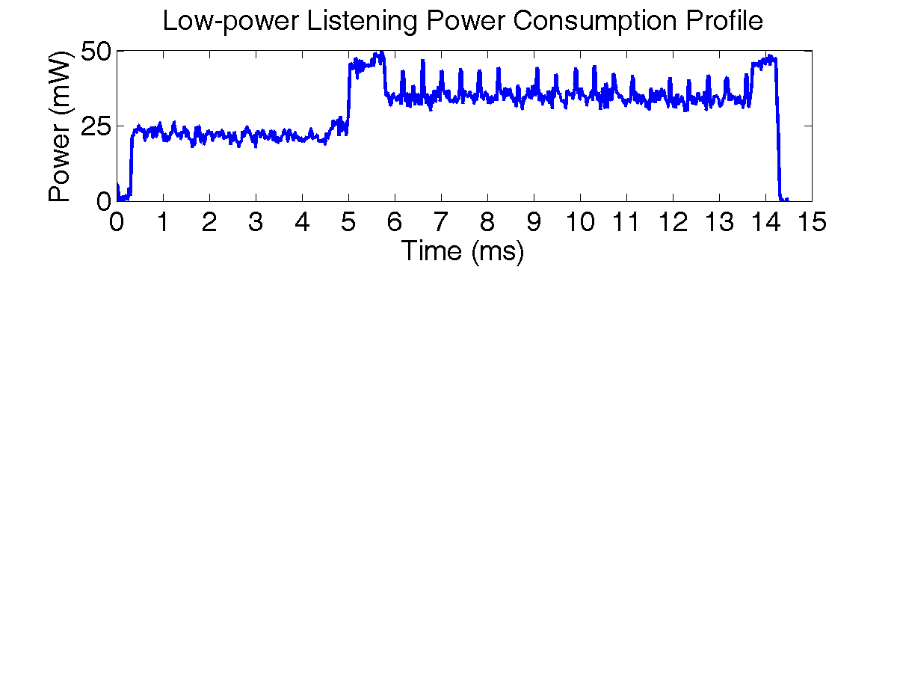

图2 低功耗侦听功率消耗简介。为6ms和14ms之间约18尖峰对应的处理器通过SPI总线的无线电通信检查的序言消息的存在。
低功耗监听器将最大电源负担转移至接收发射器，这是适当让罕见的事件和当一条消息（很少）发送时的变送器只需支付价格。最坏情况的报告延迟是由占空比时期和网络直径或深度产生的。
能源质量层次：当任务循环不能满足系统功率预算时，就安排一个层次结构中的传感器触发另一个传感器使功耗进一步降低。我们提倡一种方法，使用网络组成一个触发器连续工作低功率传感器（红外线）异步唤醒（唤醒），多模态（红外，声，磁）传感器的信号处理（pir, mic, and mag），数据融合算法（fuse），无线电传输（TX）。一个可能的触发网络如图3所示。让X→Y表示X触发器Y和设p(HY1|HX1)是的Y给定的X的条件概率其中HX的1是真实的检测和误报。
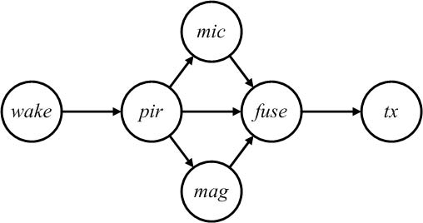

图3 检测触发网。X→Y表示XŸ触发。鉴于我们的触发网络和分类谓词，上层对我们的传输概率约束
P（HTX1| Hfuse1）P（Hfuse1| Hpir1）P（Hpir1| Hwake1）（10）
是严重依赖于p（Hpir1| Hwake1）。假设每个PIR触发时间，MIC，MAG和fuse都打开工期max{ε[Tevent]}，然后发送消息。那么，对于每个PIR触发（概括超出了本文的范围）
E=最大{Ë[Tevent]}×∑∈Powers+ TTXTtxDC×Powertx（11）
其中S = {PIR，MIC，MAG，fuse}，单位能源消耗。我们选择MAX {∈[Tevent]}，或最大预期事件的持续时间所有传感器，目标类和轨迹，因为事件可能会持续到这个时间的长短。由于我们事先不知道目标是否是一个平民，士兵或车辆，我们不这样做知道这些类的先验概率，我们不能使用Ë[Tevent。最大的事件持续时间提供势必为上限多久传感器保持在活跃的警惕。假设MAX {Ë[Tevent]} = 60和TTXDC = 1，S，E = 2760兆焦耳+48兆焦耳= 2808兆焦耳每PIR事件。假设，唤醒启用红外传感器（0.88毫瓦×1000小时= 3,168 J）和低功耗听（411微瓦×1000小时= 1479 J）总是，我们的能源预算6 WHR = 21,600 J是减少到16,953 J，允许更多有6,000侦测（16,953焦耳/（2.808焦耳/检测）），或超过6检测每小时。这超过14倍，预计事件每天10个事件，假设PIR，利率可以抑制误报后，我们相信它可以。剩余能量可以分配给其他中间件功能。我们增加了唤醒电路红外和声学传感器，减少了启动时间磁传感器，支持触发的层次。
四 可任务再分配
一个ExScal项目的目标是创建一个大规模的实验平台，可用于迄今空前规模的研究者开发和测试中间件算法。由于反复手动重新编程大型网络是不可能的，所以要求有多跳无线重新编程能力。然而，由于许多在规模测试的算法是实验性的，算法可能存在潜在的错误是可能的，算法可能无法在规模或可能出现的紧急情况（Byzantine）的行为和锁定网络。由于XSM采用了Atmel公司的ATmega128L，是最便宜和低功耗微控制器，不提供特权指令或内存保护，它可能有应用程序控制硬件，在最坏的情况下，使其远程人迹罕至。
手动重新编程一万个当机的节点的忧虑使我们深信需要一个机制，以确保受信任的代码最终收复对硬件的控制。为了满足这一需要，我们实现了一个硬件手榴弹定时器[10]定期重置系统，无论是正常与否，并将控制返回给可信计算基础（TCB）。 TCB中包括一个引导程序调用一个“黄金映像”，其中包括传感器网络管理服务（SNMS）[11]和大量的无线多跳网络重编程服务[12]。 TCB还是负责用于配置和武装手榴弹定时器。我们实施手榴弹计时器的细节如表三和图4所示。
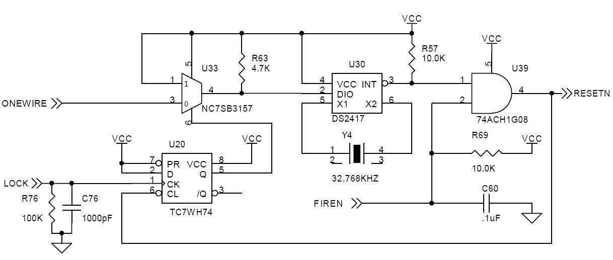

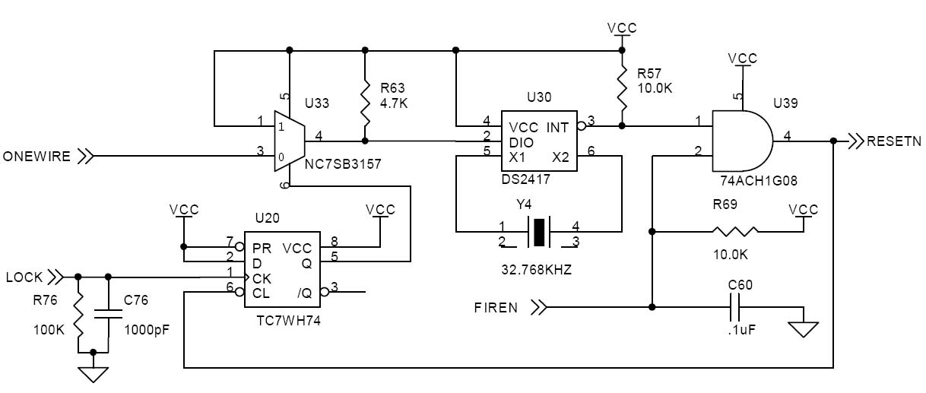

图4 XSM手榴弹定时器电路
表三 手榴弹定时器特点
功能 | 说明
可调整的超时间量 | 强行复位节点（1，4，32，64，2048，4096，65536，或131072秒）之前手榴弹计时器的大量时间隔“fizzes”。
一次性锁定 | 一旦手榴弹计时器启动时，它不能停止，且 “嘶嘶声”不能更改。
异步触发 | 手榴弹定时器在任何时候要么触发信任的软件，要么触发不可信的 。
备用使用 | 只要手榴弹计时器尚未启动，用于实现实时时钟仍然可以访问应用程序代码。
接受信任的代码可以设置超时时间间隔，并启动定时器发送在ONEWIRE总线命令。进一步访问手榴弹定时器将通过调高LOCK以禁用。计时器调低FIREN随时可以异步触发。如锁尚未断言，DS2417实时电路的核心时钟（RTC），仍然可以访问超过的ONEWIRE总线。 RTC的一个弊端偶尔导致连接中断，在在确切的寄存器写入数据时复位XSM。因为这些写入只发生立即复位后，间断复位是不寻常的。
五 包装
包装主要是保护环境中的电子，但也限制、约束电路板面积、天线的位置，传感器定位和后勤问题，同时也被他们限制。 包装如图1所示。
外壳由一个白色的塑料材料制成，可以反射阳光，电子产品就不易受热，避免了在早期的设计中观察到的过热问题[5]，[13]。二十四声孔径暴露在麦克风传感器的环境中。这些孔覆盖着防水的挡风玻璃，以降低风噪。四个窗口暴露在被动式红外传感器环境中。这些窗口被红外透明薄膜覆盖，以减少因空气热量误报。一个方便的开/关开关和蜂鸣器分别支持单触式和单听式。复位开关是通过一个针孔开放访问机柜的一侧，通过天线伸出包的顶部和位于电路板的中心比云母系列微片提供各向更多同性地平面[14]，和减少辐射度的“违规模式”[15]。安装在顶盖电路板用黄铜螺丝缠绕。这样，天线的高度高约一英寸，看上去可减少地面吸收无线电传输和增加通信距离，但当自磁传感器的灵敏度降低时，放在附近的铁磁材料会吸引有色金属铜螺丝的。重视电路板的外壳是很重要的，如最大化传感器和电池之间的距离中含有有色金属材料。
六 讨论
在本节中，我们强调了在研究设计XSM平台中的一些重要的经验教训。也许最重要的教训是，大规模化影响了平台生命周期的每个方面，包括概念，设计，验证，制造，运输，测试，部署，配置，操作，任务再分配功能，材料再回收。广大的读者评论意见对设计有不可替代的作用，甚至在适度规模上可能不足以找到之前测试的所有问题。我们建议短期和频繁的硬件迭代。不幸的是，我们发现，广大读者还可以增加风险规避和限制创新。特别是，我们了解到除非它具有至关重要的功能或隐蔽成本高得令人无法接受，否则都不愿意支持创新。被动红外电路就是基本功能的一个例子，而手榴弹计时器一个高得令人无法接受的隐蔽成本的一个例子。相比之下，降低磁感应电路功耗近20倍的建议由于风险被驳回。虽然市场的主流可能可以预料这种行为，但在研究的努力下挫伤了潜在的创新平台。
在这项工作期间对三代XSM电路板进行了评价。第一代探讨一些像数字时钟开关电容低通滤波器和模拟唤醒电路等深奥的想法。第二代是一个做了大量修改的设计，增加了许多新的功能，如数字控制的模拟过滤和手榴弹定时器电路，解决了问题最初的设计。第三代纠正了由数字控制的模拟滤波电路造成干扰问题。Fulford-Jones等人也曾提到了在模拟电路的干扰由无线电传输造成的类似的经验问题[16]。由于贫乏的测试覆盖率，所以我们怀疑在这两种情况下发生干扰是意外。在我们的例子中，在只使用一个传感器通道时，设计正常工作，因为自校准和抽样操作是相互排斥的。当多个通道同时进行测试，干扰和串扰变得明显，需要额外的屏蔽和脱钩变得越来越明显。其他研究人员使用平台时还存在一些子系统之间的串扰。关键的教训是：各种形式的并发必须进行测试，以确保足够的覆盖面。
我们对使用红外和声学传感器低功率唤醒电路寄予厚望。不幸的是，虽然这些电路没有辜负了我们年初的预期：具有足够高的检测阈值；红外唤醒电路可以达到难以察觉到的误报率，但检测范围却很小。通过增加的敏感性更大范围内是可能的，但由于特定环境下的热空气运动误报率增加。在最坏情况下，每隔几秒钟就能发生误报。幸运的是，通过分析信号的参数和peakto高峰时间间隔它可能能从真正的软件的检测区分误报。相比之下，声唤醒的问题使得该电路几乎无在实际中运用。在原有的XSM设计中，在阈值检测电路包括非线性和存储单元提供了一些滞后性和抗干扰能力。我们认为红外线的情况下这是不必要的，却从红外和声学唤醒误删除这些电路元件电路。因此，声唤醒电路有一个不可接受的高误报率。
低功耗唤醒传感器和无线电代表有前景的创新领域，因为他们扩展到硬件事件驱动的层次结构上。国家最先进的低功耗信号处理、事件检测和唤醒触发是高度集成的超大规模集成电路解决方案。在[17]中，Dong提出了一种单芯片的微VLSI频谱分析仪，实现在0.8μHPCMOS上使用45000个晶体管。“该系统在200样本/秒处理速度与和3V供电偏置漏以电流1μA运行。在[18]中，Goldberg描述了一个在声学监测中使用的低功耗VLSI唤醒探测器传感器网络。在[19]中，Gu 和Stankovic顾和斯坦科维奇建议使用超低功耗作为传感器的电源管理技术唤醒收音机网络。
比起简单可收回-Retasking功能，强大的网络重编程是一个更深层次的问题。虽然手榴弹定时器的实现能保证一个值得信赖的引导程序可以恢复强制定期复位后硬件控制，这只是第一步。考虑复位后会发生什么，是可恢复性必不可少的，针对这个问题，在XSM设计我们使用SNMS，Deluge，黄金映像。然而，我们目前解决不了的几个问题对安全和可靠的网络重新编程是很重要的。例如，如果在重新编程期间，网络的一般设置协议升级，则可能成为孤立节点，因为强制复位后，其邻节点可能已经运行在一个新的且和该版本不兼容的操作网络协议的版本。我们相信，相当多的研究仍然能确保引导程序和各种其他程序的安全，统称为“从各种意外和恶意威胁可信计算的基础”[2]。这项工作是与硬件无关，但受制于现有的计算和存储资源。
我们在外壳设计上遇到了几个问题M使用的天。插入一个用于访问用户交换机针孔是必须的，因为它允许积水渗入外壳。在XS线是可伸缩的，镀了铬，并具有铁磁性属性。电池盒连接到机箱的底部，但电池本身没有保证，许多都成为在运输过程和损坏内部组件中被抛下。更换电池需要拆除四个螺丝，使电池的更换费时。更糟的是，手动重新编程为访问了51针的扩展接口要求拆除八颗螺丝。幸运的是，只有在重新编程开机加载程序时才需要进行此操作 ，也就是说，只有一次是必须的。选择到优质设计外壳是困难的。在选择这里介绍的外壳前，我们考虑了近几十种不同的外壳，也有是相互矛盾的，包装要求不同的以及五个不同设计外壳。令我们惊讶的是，没有一款设计可以满足我们的所有要求，而且每款设计在某些方面比其他的好，而在另外一些方面比其他设计差。不管怎样我们的最终的选择是一个明智的选择。关键的教训是，包装设计高度约束驱动，包装上必须共同设计和评估电子和物流。这些活动加上的分配是需要足够时间的。
七 结束语
这项工作提出了一种新型的嵌入式系统平台，它构造和设计了一个在可识别功率方式下对特殊事件进行检测的方法，在传感器节点设计上实现规模化运行。 XSM是第一个完全集成微粒级的无线传感器节点，为低功耗被动警惕、规模化运行、可回收和任务再分配功能提供了硬件支持。我们用来探测和分类罕见的，随机的，短暂的事件的被动警惕架构，是可以直接适用到各种各样的事件检测应用中的。而在低功耗唤醒传感器上提高检出率、降低误报率仍有大量的工作未完成，我们的研究表明该架构方法是可行的，也是有前景的。通过一个高度集成的平台支持可实现规模化运行，能够一键激活和侦听核查，所有这些都能减少人类循环操作。可回收和任务再分配功能是通过使用硬件手榴弹定时器实现的，这也是我们了解的功能的首次实施。XSM是一种新的和及时的无线传感器网络平台的另类的演进。关于XSM的额外信息是：http://www.cs.berkeley.edu/〜prabal/项目/ XSM
致 谢
我们要感谢Sandip Bapat，曹辉， Benjamin Coifman, Robert Cuenin, Emre Ertin, William Fereira, 顾林, 何悌恩,洪魏 , Mike Horton, Jonathan Hui,Santosh Kumar, Kenneth Parker, Joseph Polastre, Vijay Raghavan,Rajiv Ramnath, Al Sciaretta, Cory Sharp, Robert Szewczyk, GilmanTolle和Norm Whitaker对本研究的贡献。我们也感谢匿名评论者和我们的引导者弗兰克·弗农。这项工作得到了国防高级研究计划局和国家科学研究生研究奖学金基金会的支持。

参考文献
[1]Gregory J. Pottie，“无线传感器网络”,在IEEE信息理论研讨会论文集, 1998 年6月。
[2]William A. Arbaugh, David J. Farber and Jonathan M. Smith,“安全和可靠的Bootstrap架构”，论文集1997年IEEE安全和隐私研讨会上，1997年5月，页65-71。
[3]G.J. Pottie and W.J. Kaiser,“无线集成网络传感器”，ACM通讯，第一卷。43卷，第5章，页51-58，2000年5月。
[4]B. West, P. Flikkema, T. Sisk, and G. Koch，“无线传感器网络密集的时空环境监测：集成电路，系统，网络设计”，在2001年IEEE中科院无线通信和网络研讨会，巴黎圣母院，印第安纳州，2001年8月。
[5]A. Arora, P. Dutta, S. Bapat, V. Kulathumani, H. Zhang, V. Naik,V. Mittal, H. Cao, M. Gouda, Y. Choi, T. Herman, S. Kulkarni,U. Arumugam, M. Nesterenko, A. Vora, and M. Miyashita，“沙之线：无线传感器网络目标检测，分类，和跟踪”，计算机网络杂志，2004年10月。
[6] T. He, S. Krishnamurthy, J. Stankovic, T. Abdelzaher, L. Luo, T. Yan,L. Gu, J. Hui, and B. Krogh，“节能监控系统利用无线传感器网络”，在Mobisys 2004年，2004年6月。
[7]David Tennenhouse，“主动计算”，通信ACM，第43卷第5章，第43-50页，2000年5月，。
[8]Richard O. Duda, Peter E. Hart, and David G. Stork，“模式识别”，约翰·威利父子公司，第二版，2001年。
[9]Joseph Polastre, Jason Hill, and David Culler,“多功能低功耗无线传感器网络媒体访问”，SenSys'04在2004年。
[10]Frank Stajano and Ross Anderson，“手榴弹定时器：设防对恶意移动代码的看门狗定时器”，诉讼多媒体移动通信的第七届国际研讨会（MoMuC 2000年），早稻田大学，日本东京，2000年10月。
[11]Gilman Tolle and David Culler，“设计应用程序的合作无线传感器网络，管理系统”，在第二届欧洲无线传感器网络研讨会（提交），伊斯坦布尔，土耳其，2005年1月。
[12]Jonathan W. Hui and David Culler，“数据的动态行为传播的协议，为大规模的网络编程”，在第二届嵌入式网络传感器系统，ACM会议（SenSys'04）2004年。
[13]Joseph Polastre，“设计与实现无线传感器网络栖息地的监测”，M.S.论文，U.C.大学伯克利分校，2003年。
[14]Jason Hill and David Culler,“云母：一种深深的无线平台嵌入式网络”，IEEE微卷。22，没有。6，第12-24页，2002年。
[15] G. Zhou, T. He, S. Krishnamurthy, and J. Stankovic，“电台的影响不规则的无线传感器网络”，在Mobisys 2004年，2004年6月。
[16]Thaddeus R.F. Fulford-Jones, Gu-Yeon Wei, and Matt Welsh,“便携式，低功耗，无线双导心电图系统”，在IEEE传感器和特设的通信和网络（SECON），2004年9月。
[17]M.J. Dong, G. Yung, and W.J. Kaiser,“低功耗信号处理网络微型架构，1997年国际低功耗电子设计研讨会，蒙特利CA，美国，1997年8月，页173-177
[18]David H. Goldberg, Andreas G. Andreou, Pedro Julian, Philippe O.
Pouliquen, Laurence Riddle, and Rich Rosasco，“唤醒探测器声学监测传感器网络的算法和VLSI实现”，在信息处理的第三次国际研讨会在传感器网络（IPSN 2004年），2004年
[19]Lin Gu and Jack Stankovic，“无线电触发唤醒能力传感器网络”，实时应用研讨会，2004年5月。

